14. juni 2015

Oppdal Sykkelklubb

Oppdal SK har gleden av å invitere til
Oppdalsrittet
som inngår i Trøndercup og Norges Cup Terreng
rundbane #7, på Oppdal 14. juni 2015

Arrangementskomité:
Funksjon | Navn | E-post | Telefon
Rittleder | Kjell Braut | Kjell.braut@oppdal.kommune.no | 415 60 522
Ass rittleder | Kjetil Værnes | kjetilv@getmail.no | 952 10 285
Løypesjef | Asle Bakken | asle.bakken@oppdal.com | 922 48 417
Arenasjef | Terje Vognild | terje@m-m-mote.no | 934 22 589
Presse/media | Per Roar Bekken | perroar@opp.no | 410 24 595
Sanitet | Røde kors Oppdal
Sekretariat | Åsmund Mellemsæter | asmund@admento.no | 900 42 426
Tidtaking | Svein Bjørnar Rise | svein.rise@oppdal.com | 906 08 798
Premiering | Olga Skreen Vognild | olga@m-m-mote.no | 934 10 502
Kiosk | Oddrun Dørum

Kommisærer:
Funksjon | Navn | Klubb
Sjefskommisær | Emans Hubert | Nederland
Jurymedlem | Ander Stenbock-Haakestad | Halden CK
Jurymedlem | Ellen Skjold Kvåle | Lørenskog CK
Ass.kommisær | Tore Elvedal | Gauldal SK
Ass.kommisær | +2-4 stk oppnevnt av region

Sted
Oppdal Skistadion/Fritidsparken
Oppdal ligger 12 mil sør for Trondheim. Avkjøring fra E6 til Oppdal Skistadion 1 km nord for Oppdal sentrum, og deretter første avkjørsel til venstre, merket til Fritidsparken.
GPS-adresse: 62.5931800, 9.7201330
Parkering kr 50, etter anvisning ved Oppdal Skytterbane og Oppdal Curlinghall.

Klasser
Jenter/Kvinner | Gutter/Menn | Merknader
K 6-9 | M 6-9
K 10 | M 10
K 11-12 | M 11-12
K 13-14 | M 13-14
K 15-16 | M 15-16 | NCF Rankingritt
K Junior | M Junior | NC klasser
K Senior | M Senior | NC klasser
K Master 30-34 | M Master 30-34 | NC Mastercup. Kun ryttere med helårslisens
K Master 35-39 | M Master 35-39 | NC Mastercup. Kun ryttere med helårslisens
K Master 40-44 | M Master 40-44 | NC Mastercup. Kun ryttere med helårslisens
K Master 45-49 | M Master 45-49 | NC Mastercup. Kun ryttere med helårslisens
K Master 50-54 | M Master 50-54 | NC Mastercup. Kun ryttere med helårslisens
K Master 55-59 | M Master 55-59 | NC Mastercup. Kun ryttere med helårslisens
K Master 60+ | M Master 60+ | NC Mastercup. Kun ryttere med helårslisens
K Sport | M Sport

Sekretariat og lagledermøte
Sekretariat i Tidtakerbua på sykkelstadion. Åpent fra kl 18.00 til 20.00 lørdag 13. juni og fra kl 0800 til rittets slutt på søndag.
Lagledermøte blir avholdt søndag kl 09.30 i serveringsteltet. Lagledermøte er obligatorisk for alle lagledere i NC klassene.

Rittplan
Klasse | Starttid | Løype | Runder | Distanse | Estimert tid | Estimert innkomst
M 11-12 | 10:00 | Rød | 2 | 6,4 | 0:30 | 10:30
K 13-14 | 10:03 | Rød | 2 | 6,4 | 0:30 | 10:33
K 11-12 | 10:03 | Rød | 1 | 3,2 | 0:15 | 10:18
M 10 | 10:06 | Rød | 1 | 3,2 | 0:15 | 10:21
K 10 | 10:06 | Rød | 1 | 3,2 | 0:15 | 10:21
M 6-9 | 10:09 | Grønn | 1 | 1,5 | 0:10 | 10:19
K 6-9 | 10:09 | Grønn | 1 | 1,5 | 0:10 | 10:19
Premieutdeling 11:15 (M6-12 og K6-14)
Løypene er åpen for trening fra 10:30 til 11:00
M-Senior | 11:00 | Blå | 7 | 35 | 1:40 | 12:40
M-Junior | 11:03 | Blå | 5 | 25 | 1:14 | 12:17
K-Senior | 11:06 | Blå | 5 | 25 | 1:20 | 12:26
K-Junior | 11:06 | Blå | 3 | 15 | 0:55 | 12:01
K 15-16 | 11:06 | Blå | 2 | 10 | 0:40 | 11:46
K-Master 30-34 | 11:06 | Blå | 3 | 15 | 0:50 | 11:56
K-Master 35-39 | 11:06 | Blå | 3 | 15 | 0:50 | 11:56
K-Master 40-44 | 11:06 | Blå | 3 | 15 | 0:50 | 11:56
K-Master 45-49 | 11:06 | Blå | 3 | 15 | 0:50 | 11:56
K-Master 50-54 | 11:06 | Blå | 3 | 15 | 0:55 | 12:01
K-Master 55-59 | 11:06 | Blå | 3 | 15 | 0:55 | 12:01
K-Master 60+ | 11:06 | Blå | 2 | 10 | 0:40 | 11:46
K-Sport 17-39 og 40+ | 11:06 | Blå | 2 | 10 | 0:40 | 11:46
Premieutdeling ca. 13:15 ( M Sen, Jun K Sen, Jun, K 15-16, K Master og Sport )
M 15 – 16 | 13:15 | Blå | 3 | 15 | 0:50 | 14:05
M 13 – 14 | 13:18 | Blå | 2 | 10 | 0:35 | 13:53
M-Master 30-34 | 13:24 | Blå | 4 | 20 | 1:10 | 14:34
M-Master 35-39 | 13:24 | Blå | 4 | 20 | 1:10 | 14:34
M-Master 40-44 | 13:24 | Blå | 4 | 20 | 1:10 | 14:34
M-Master 45-49 | 13:24 | Blå | 4 | 20 | 1:10 | 14:34
M-Master 50-54 | 13:24 | Blå | 4 | 20 | 1:10 | 14:34
M-Master 55-59 | 13:24 | Blå | 4 | 20 | 1:10 | 14:34
M-Master 60+ | 13:24 | Blå | 3 | 15 | 1:00 | 14:24
M-Sport 17-39 og 40+ | 13:24 | Blå | 3 | 15 | 1:00 | 14:24
Premieutdeling etter siste målgang (M 13-16, M Master og Sport)

Seeding
Ryttere fra og med klassene M/K 15-16 vil bli seedet i startfeltet. I senior-klassene seedes rytterne etter UCI-poeng, deretter NC sammenlagt. Junior seedes etter NC sammenlagt, mens M/K 15-16 seedes etter NCF ranking. Ryttere som er etteranmeldt eller som er uten seedingsgrunnlag starter bakerst i startfeltet.

Innskriving/opprop før start
Rytteren har selv ansvar for å gå til teltet for brikkesjekk for å sjekke tidtakingsbrikken. Gjør dette minst 30 minutter før din start.
I forbindelse med brikkesjekken kan NCFs kommissær velge å gjennomføre sjekk av at rytteren har godkjent hjelm, sykkel, og drakt (først og fremst senior og juniorklassene). Rytteren må da signere på at han/hun har vist frem dette. Ryttere i disse klassene må derfor møte selv og ha med seg utstyret.
Rytterne ropes opp for oppstilling til start tidligst 10 minutter før start. Nærmere beskjed blir gitt på lagledermøtet. Rytterne har selv ansvar for å møte til oppropet, kommer de for sent får de ikke startposisjon i henhold til startnummeret sitt.

Påmeldingsinformasjon
All påmelding skjer gjennom EQ Timing (www.eqtiming.no). Påmelding blir ikke registrert i system uten at betaling er gjennomført.
Support i forbindelse med påmelding i EQ timing: timing@quick.no, tlf 611 59 000
Påmeldingsperiode er frem til mandag 8. juni 2015 kl 23.59.
Etteranmelding er åpen for alle klasser mot dobbel startkontingent på rittdagen frem til 1 time før start i aktuell klasse.
Påmelding er bindende og blir kun refundert ved sykdom. Ved avmelding på grunn av sykdom må legeattest fremlegges.

Startkontigneter
Klasse | Påmelding frem til og med 26. mai | Etteranmelding inntil 1 time før start
K/M 6-9 | Kr 50,- | Kr 100,-
Aldersbestemte klasser (10-16 år) | Kr 160,- | Kr 320,-
M/K Senior/Junior (NC-klasser) | Kr 260 | Kr 520,-
M/K Master /Sport | Kr 260,- | Kr 520,-

Lisens
Alle ryttere over 12 år må løse lisens. Ryttere opp til og med 12 år er forsikret gjennom NIF’s barneidrettsforsikring. Lisens medbringes for kontroll.
Engangslisens fås kjøpt på stedet. NB!! For å delta i NC og Master-klassene må helårslisens være løst. For ungdommer 13-16 år koster engangslisens kr 50,-. For Sportsklassen koster engangslisens kr 150,-.
For ytterligere informasjon vedørende lisens henvises til NCF sine nettsider.

Tidtakerbrikke
Det skal benyttes Emit Tidtagerbrikke. Brikkekontroll er obligatorisk. Det er deltakerens ansvar å få testet sin brikke. Ryttere som ikke har fungerende brikke kan risikere å ikke bli registrert med sluttid. Ved defekt eller gjenglemt brikke, kan brikke leies i sekretariatet for kr 100,- pr dag.
Leie og lån av brikker gjøres enkeltvis og betales i sekretariatet ved uthenting.
Ved bortkommet brikke blir deltaker avkrevet kr 1000,-.

Premiering
Full premiering i klasser opp til og med 12 år. Øvrige aktive klasser: 1/3 premiering. Sportsklasser: 1/3 premiering, dog max pallen.
Pengepremier i NC/UCI-klasser ihht NCF/UCI sine satser.

Startnummer
Hentes enkeltvis i sekretariatet.
Numrene skal festes godt synlig på sykkelens styre. NC-klassene har i tillegg startnummer på ryggen.

Løyper
Løypen består av en fin blanding mellom sti og skogsterreng.
Starten går på Oppdal Skistadion før den går ut og runder skiskytterbanen og går langs skiløype opp til toppen. Deretter svinger den ned igjen samme trase og etterhvert inn i første tekniske parti. Løype dreier så nedover mot stadion med passering gjennom teknisk sone. Deretter runder den oppover igjen, med teknisk sone etter Rock Garden (ikke merket i kartet under) og deretter mer eller mindre sammenhengende stigning opp til løypas høyeste parti. Deretter går den ned igjen mot stadion gjennom en del tekniske partier/moment. Deretter en runde inne på stadion før den går ut av stadion og inn mot passering/mål. Rett etter passering er det også teknisk sone.

Vedlagte kart er foreløpig skisse på lang løype.
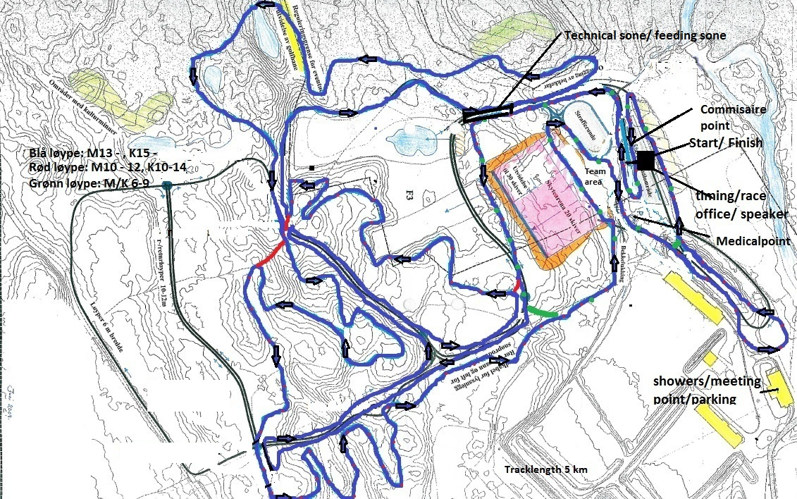
NB! Endringer i løypa vil kunne gjennomføres helt frem til rittdagen.

Sikkerhet
Ryttere melder evt ulykke til nærmeste løypevakt. Røde Kors og helsepersonell er stasjonert på arena under rittet og vil bli tilkalt ved behov. Ryttere som bryter rittet skal henvende seg til kommisær eller tidtaker ved mål så fort som mulig.

Langesone
I teknisk sone både oppover og nedover.
Justering av lange- og teknisk sone kan forekomme etter befaring fra Sjefskommisær. Evt. endringer opplyses på lagledermøte.

Trening i løypa
Det er ikke lov å sykle i løypa mens rittet pågår. Dette av hensyn til deltakere i alle klasser. All sykling i løypa må være ferdig til kl 1100 på rittdagen. Løypa vil åpnes for sykling igjen fra kl 12.45 til 13.15. Brudd på bestemmelsene vil medføre diskvalifikasjon.
Løypa vil være ferdig merket fra fredag 12. juni. All trening skjer på eget ansvar.
Det er ikke tillatt å gjøre modifikasjoner på løypa, slik som flytting av merkebånd/sperringer og graving/flytting av bygde elementer. Dette vil medføre bortvisning fra løypa og evt startnekt.

Arena

Team- og klubbtelt
Meld inn behov for plass til Team- og klubbtelt til terje@m-m-mote.no. Telt skal settes opp på anvist plass ved ankomst.
Evt behov for plass til bobiler meldes også til terje@m-m-mote.no.

Kiosk
Salg av mat og drikke i serveringstelt arena.

Garderobe og dusj
I sokkelen på skytterhuset, ca 200 m fra arenaen. Sykkelvask på nedsiden av Skytterhuset.

Rittregler
Rittregler iht NCF sitt reglement. Godkjent hjelm er påbudt. Alle deltakere sykler på eget ansvar og skal følge arrangørens anvisninger.
Det er registrert en økende tendens til at rytterne ikke bruker hjelm utenom selve rittet. Det oppfordres til at både ledere/foreldre og ryttere tar dette alvorlig, da det er registrert flere nesten ulykker utenom konkurransen.

Rent arrangement/Antidoping
NC Oppdalsrittet er et rent arrangement. Antidoping Norge vil foreta uanmeldte kontroller på alle NCF-registrerte ritt. Arrangøren vil gi støtte til Antidoping Norge etter behov. Alle ryttere og ledere skal forholde seg til instrukser gitt fra representanter fra Antidoping Norge.

Ved ulykker/uhell
Ved ulykker vil Røde kors bistå på stedet. Ambulanse er stasjonert i Oppdal. Legevakt er stasjonert ved et av kommunens legesenter alt etter hvem som har vakt. Telefon til legevakt er 72480100. Oppgi Fritidsparken i Kåsen som sted. Nærmeste sykehus er enten Orkdal sykehus som ligger i Orkdal kommune 12 mil fra Oppdal eller St.Olavs sykehus som ligger i Trondheim 12 mil fra Oppdal

Resultater
Liveresultater på www.eqtiming.no. Resultater vil bli slått opp fortløpende på arena og senere publisert på www.sykling.no.

MastersCup
MastersCup het tidligere veterancup og består av en serie ritt som alle teller i cupen sammenlagt med ulik vekting(etter rittkategori). Den rytteren med flest poeng etter sesongen vinner cupen. Mastersritt Terreng er aktive ritt som arrangeres etter tekniske reglement for MTB, og som krever at alle deltakere har helårs masterlisens.
MastersCup Terreng 2015 vil ha følgende klasser: M30 (30-34 år), M35 (35-39 år), M40 (40-44 år), M45 (45-49år), M50 (50-54 år), M55 (55-59 år), M60+, K30 (30-34 år), K35 (35-39 år), K40 (40-44 år), K45 (45-49år), K50 (50-54 år), K55 (55-59 år), K60+.

